

**MANUAL DE USUARIO**

**JP-CABINA EXTRACTORA DE GASES Y HUMOS**

**REF: JPCEH15 MODELO 2017**

**JP INGLOBAL**

**JP-CABINA EXTRACTORA DE GASES Y HUMOS**

**REF. JPCEH15**

“La información presentada en este manual pertenece a título exclusivo y privativo a **JP INGLOBAL,** sin que su publicación suponga, en modo alguno, que los elementos publicados o en la forma en la cual se presentan, sea del dominio público. En consecuencia, queda terminantemente prohibida su reproducción, así como la fabricación, comercialización y/o distribución o cualquier otra actividad que recaiga sobre los elementos publicados, sin el expreso consentimiento de esta Compañía”.

El presente manual debe permanecer cerca del equipo para estar a disposición del operador ante cualquier consulta. El equipo debe ser utilizado solo de acuerdo a lo establecido en este manual, el cual no puede ser modificado bajo ningún concepto. En el caso de que el cliente necesite una nueva copia del manual deberá ponerse en contacto con JPINGLOBAL Tel: 6028502.

JP INGLOBAL, se reserva el derecho de modificar, total o parcialmente, cualquiera de los datos y especificaciones técnicasque aparecen en esta publicación.

1. **INTRODUCCIÓN**

Gracias por haber adquirido este producto marca JP INGLOBAL. Para obtener el mejor rendimiento del equipo rogamos lea detenidamente estas instrucciones antes de utilizarlo.

Antes de desechar el embalaje asegúrese que se incluyen todas las piezas y que están en buen estado.

**Para seguridad propia y de otros por favor lea y memorice el consejo de seguridad descrito a continuación antes de utilizar el instrumento.**

1. **INSTRUCCIONES DE SEGURIDAD**

**La siguiente sección es una recapitulación de todas la ADVERTENCIAS y PRECAUCIONES contenidas en este manual. Esta información es esencial para la seguridad de la operación de su Cabina Extractora de Gases y Humos. Por favor tome un momento para familiarizarse con el contenido de cada mensaje.**

Antes de conectar el equipo a la red es preciso comprobar lo siguiente:

Comprobar que el equipo esté instalado en una superficie estable y nivelada.

Voltaje y frecuencia del equipo deberán coincidir con el de la red.

* Voltaje: 110 VAC, 1 Fase, Neutro y Tierra.
* Frecuencia: 60Hz.

Conectar el equipo a un regulador de voltaje con una instalación con polo a tierra definida en caso que la red de alimentación tenga una variación de voltaje mayor al 10%.

No golpear ni desarmar el equipo por ningún motivo.

Comprobar que el medio ambiente donde se va instalar no exceda los 35°C de temperatura y 85% de humedad relativa.

No permita que personas no autorizadas manipulen el equipo. Verificar que las personas autorizadas para operar el equipo estén debidamente entrenadas y en lo posible dejar registro de autorización por escrito para la manipulación de este.

Mantenga el aparato aislado de la luz solar, fuertes campos magnéticos y equipos electrónicos que generen ruido eléctrico.

El laboratorio o sitio de trabajo debe tener una excelente limpieza para evitar que partículas abrasivas u otros contaminantes.

 Verificar que no existan sustancias inflamables o explosivas cerca del equipo.

Nunca limpie el equipo, o sus componentes, con químicos o materiales abrasivos.

**DURANTE LA OPERACIÓN:**

Siempre apague su Cabina Extractora de Gases y Humos y desconecte el cable de poder, antes de realizar mantenimiento.

**NADIE APARTE DE UN PROFESIONAL DE SERVICIO TÉCNICO** debe tocar las partes eléctricas y electrónicas del equipo.

Si el equipo no se utiliza de la manera descrita en este manual y se usa con accesorios que no son los recomendados por JP INGLOBAL, podrían presentarse fallas en el equipo por lo cual la empresa no se hace responsable.

Este equipo ha sido diseñado para funcionar en las condiciones siguientes:

* Para uso interior solamente.
* No estar expuesto a humedad, goteras, etc.
* Bajo condiciones estables de suministro de energía eléctrica. La fluctuación del suministro de la red eléctrica no debe superar el 10% ni en voltaje ni en frecuencia.

1. **INSTALACIÓN**
   1. **Locación Física**

La superficie en la que ubique su Cabina Extractora de Gases y Humos debe ser lisa, nivelada y robusta. Asegúrese que la superficie pueda soportar el peso del sistema y todos sus componentes.

* 1. **Servicios**

**¡PRECAUCIÓN!**

**Antes de realizar cualquier conexión eléctrica, verifique que el suministro de voltaje concuerde con los requerimientos de poder mencionados y con los esquemas de control suministrados con la unidad.**

Todas las conexiones de servicios deben estar conectadas correctamente al gas o al suministro de agua. Todas las conexiones de servicios están en la parte derecha de la cabina.

Usando procedimientos estándar de operación y respetando todos los códigos aplicables, conecte los servicios a sus respectivas conexiones, como se resume en la Tabla 1.

**Tabla 1: Conexiones a servicios**

|  |  |  |
| --- | --- | --- |
| **SERVICIO** | **REQUERIMIENTOS** | **CONEXIÓN** |
| Electricidad | 110 VAC, 60 Hz., 1 Fase+Neutro+Tierra, 20 Amp (no exceder fluctuaciones +10%) | NEMA 5-15P |
| Agua | 5-10 PSIG | Conexión rápida |
| Gas | 3-10 PSIG | Conexión rápida |

* + 1. **Requerimientos de electricidad**

|  |  |  |
| --- | --- | --- |
| 110 Voltios  1Fase+Neutro+Tierra | 60 Hertz | 20 Amperios |

* 1. **Instale su Cabina Extractora de Gases y Humos.**

Antes de instalar la cabina verifique las medidas del sitio de instalación. En la Figura 1, se detallan los componentes de la Cabina Extractora de Gases y Humos.

Figura 1. Cabina Extractora de Gases y Humos

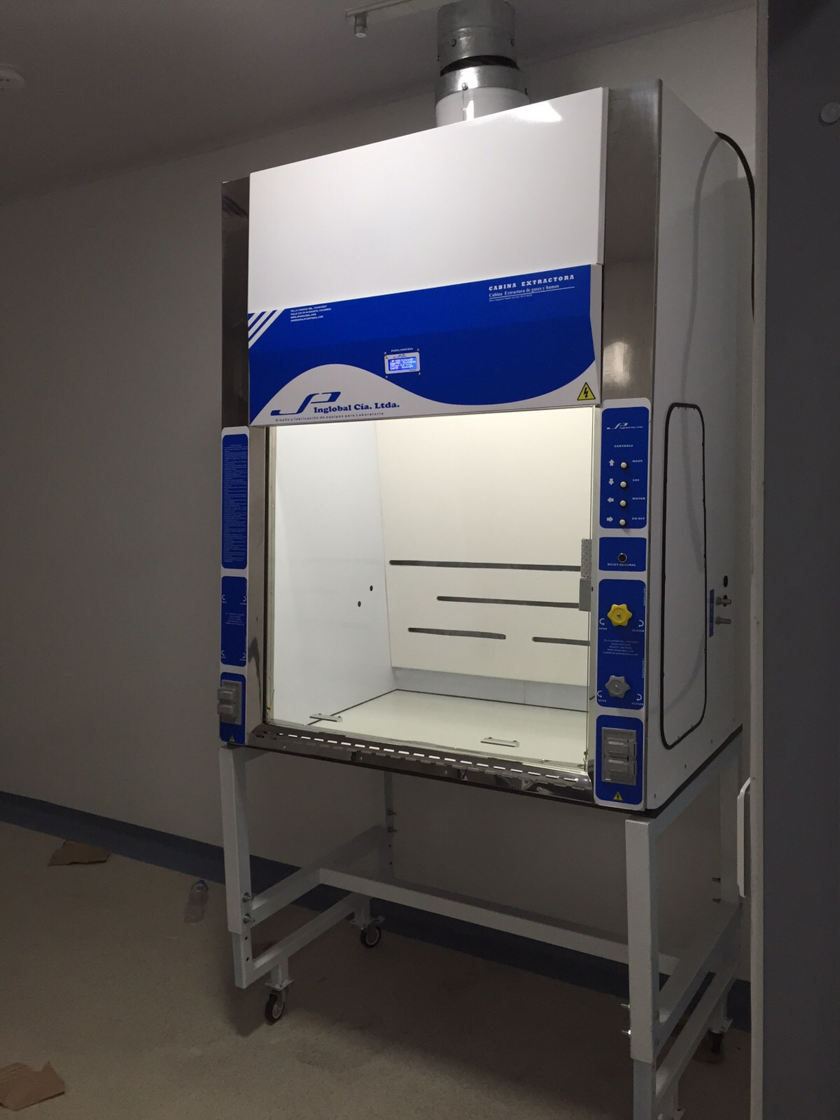

Teclado

Reset

Sensor de Flujo

Salida Control Motor

Entradas de Servicio

Llaves de Servicio

Toma 110VAC

Toma 110VAC

Display

Damper

Antes de realizar cualquier conexión, verifique que las conexiones en la acometida eléctrica del laboratorio correspondan con los de la imagen mostrada en la Figura 2.

De lo contrario realice los ajustes pertinentes para poder garantizar el correcto funcionamiento de la cabina.

Figura 2. Conexión eléctrica de toma

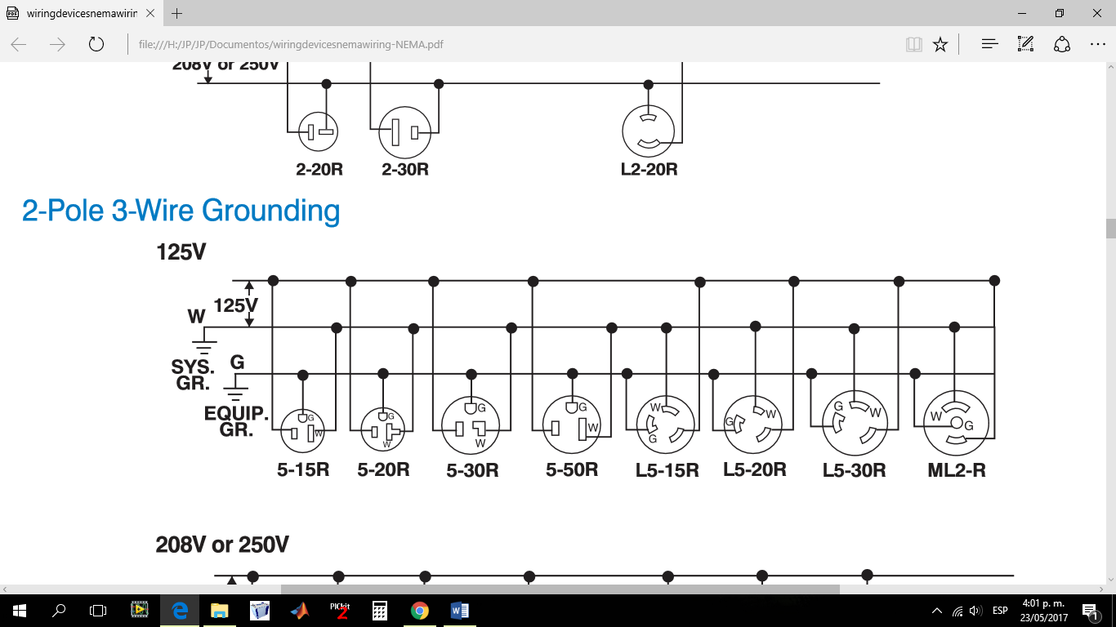

1. **OPERACIÓN**

La Cabina Extractora de Gases y Humos permite al usuario monitorear los componentes que influyen en el funcionamiento de la cabina. Entre estos están:

* Estado de Luz Blanca.
* Estado de Motor Extractor.
* Estado de Filtro.
* Posición de apertura del dámper.
* Velocidad de flujo de entrada en la cabina (InFlow).
* Alarmas de perdida de InFlow.

El monitoreo de los parámetros mencionados anteriormente permiten al usuario verificar constantemente el funcionamiento de la cabina extractora de gases y humos.

Para encender la cabina conecte el cable de poder a un tomacorriente (ver sección 3.2.1) y encienda el manteniendo oprimida la tecla ON/OFF\→ durante 2 segundos. Una vez encendido el equipo el Display deberá mostrar el mensaje que se muestra en la Figura 3. Esto indicara que se conectó correctamente, de lo contrario verifique nuevamente las conexiones.

**Figura 3. Mensaje inicial**

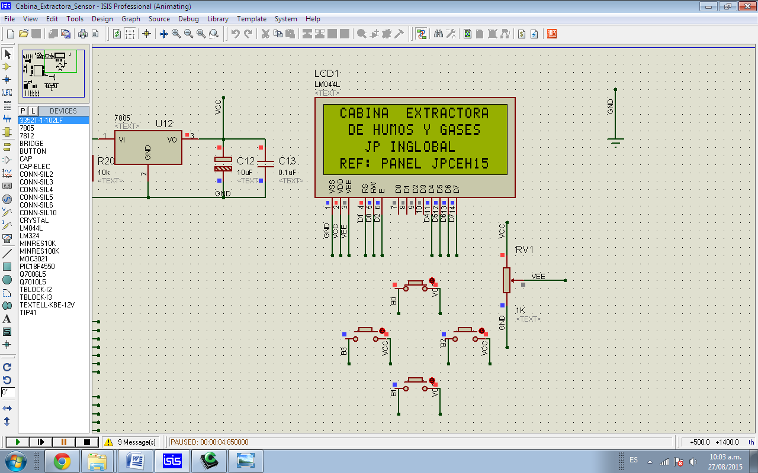

* 1. **Teclado**

El teclado de la Cabina Extractora de Gases y de Humos cuenta hasta con dos opciones dependiendo de la tecla. A continuación se enlistan las funciones de cada una de las teclas de acuerdo a la Figura 4.

Cuando el Display se encuentra en la pantalla principal (ver Figura 8) el teclado tiene las siguientes características:

* **Menú\↑:** Sirve para acceder al Menú de configuraciones de la cabina extractora de Gases y de Humos.
* **Luz\↓:** Modificael estado de la Luz Blanca interna del equipo (ON/OFF).
* **Motor\←:** Modifica el estado del motor extractor (ON/OFF).
* **ON/OFF\→:** Accede a men de apagado de cabina.

**Figura 4. Teclado de la Cabina Extractora de Gases y Humos**

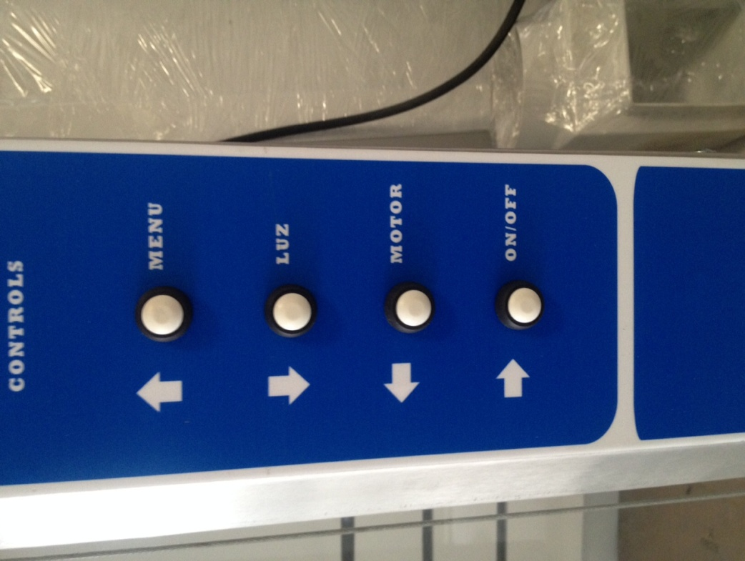

* 1. **Contraseña de Acceso**

Esta opción permite que solo el operador que tenga conocimiento de la clave de acceso a la cabina pueda manipularla. Evitando que personas no capacitadas manipulen la Cabina Extractora de Gases y Humos.

Para mover el cursor de unidad utilice las teclas → ó ←.

Para modificar el valor de la unidad donde se encuentra el cursor utilice las teclas ↑ ó ↓ como se muestra en la Figura 5.

**Figura 5. Contraseña de acceso**

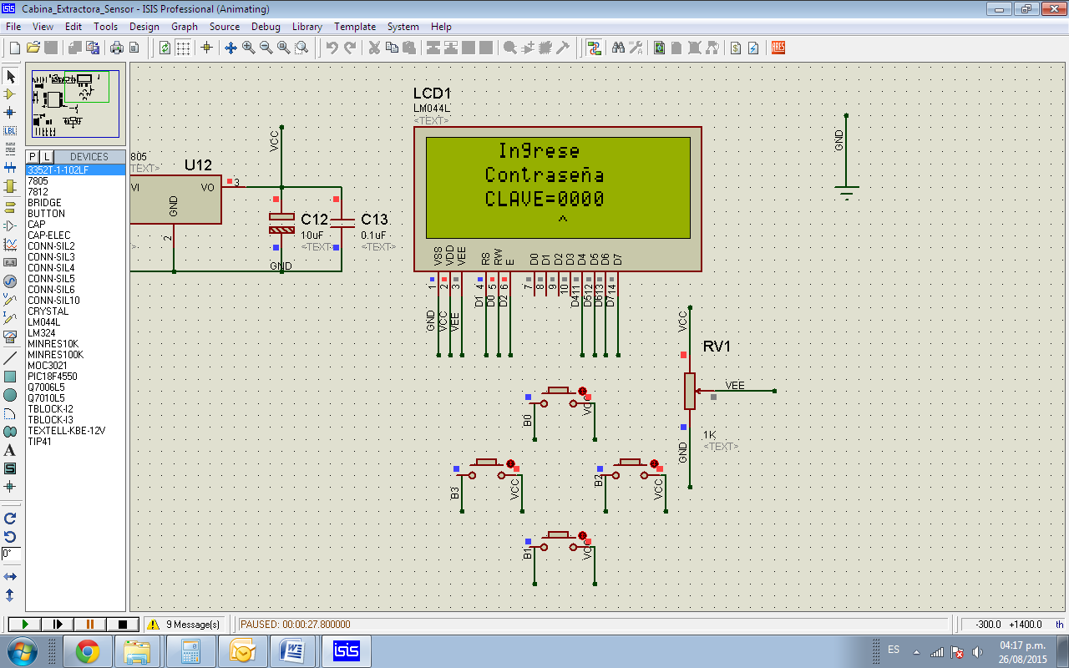

Una vez ubicado el cursor en la última unidad de Izquierda a Derecha, oprima la tecla → para continuar. Si la contraseña ingresada es incorrecta se mostrara el mensaje de la Figura 6. De lo contrario se mostrara el mensaje de la figura 7.

**Figura 6. Contraseña Incorrecta**

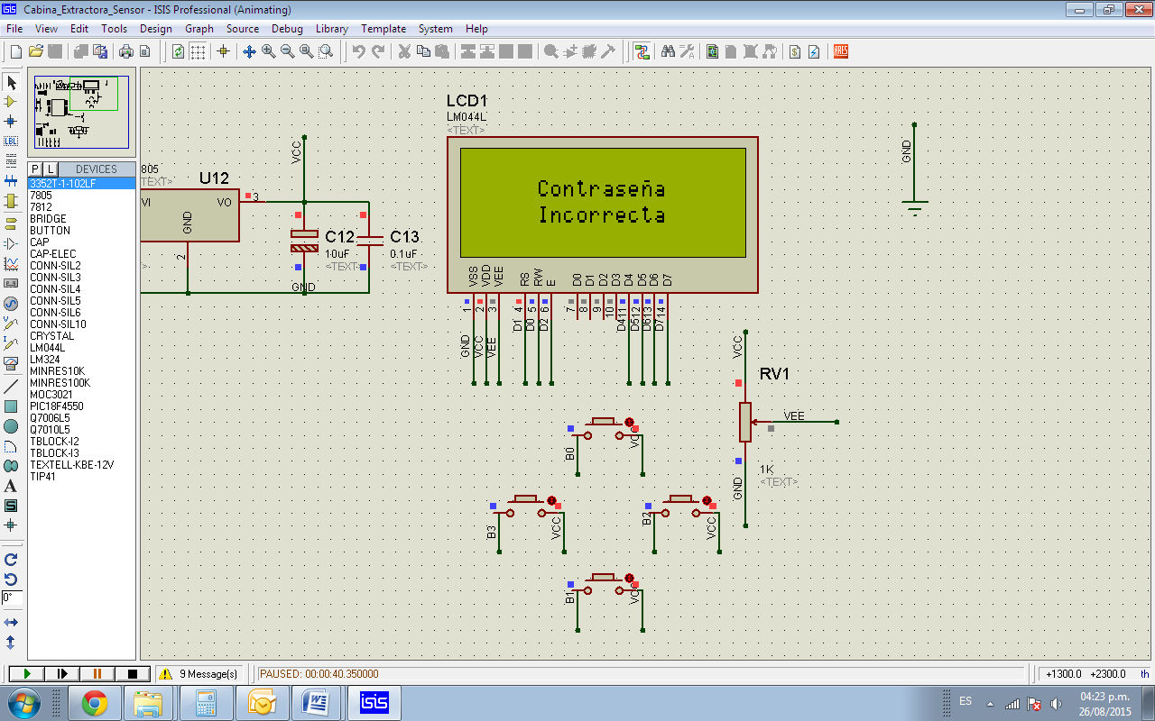

**Figura 7. Contraseña correcta**

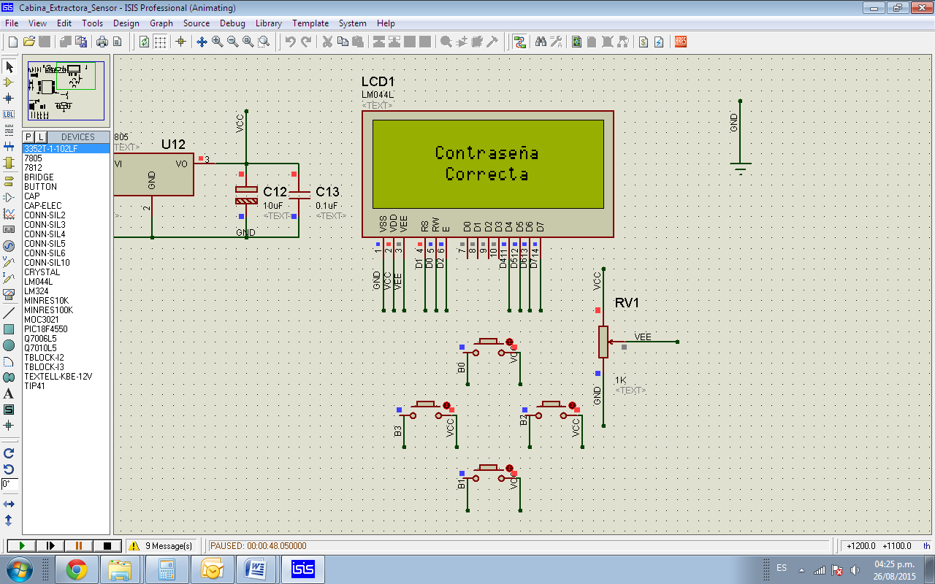

* 1. **Menú de Visualización de estados**

Una vez haya ingresado correctamente la contraseña, se mostrara la pantalla de la Figura 8. Se debe esperar aproximadamente 90 segundos hasta que el estado de Flujo cambie del modo “Ajus”. Esto es debido a que el dámper tiene un tiempo mínimo de ajuste, ya que su estado inicial es totalmente cerrado con el fin de garantizar la hermeticidad en el interior de la Cabina cuando esta se encuentre apagada.

**Figura 8. Pantalla Principal**

Apertura de Damper Automático

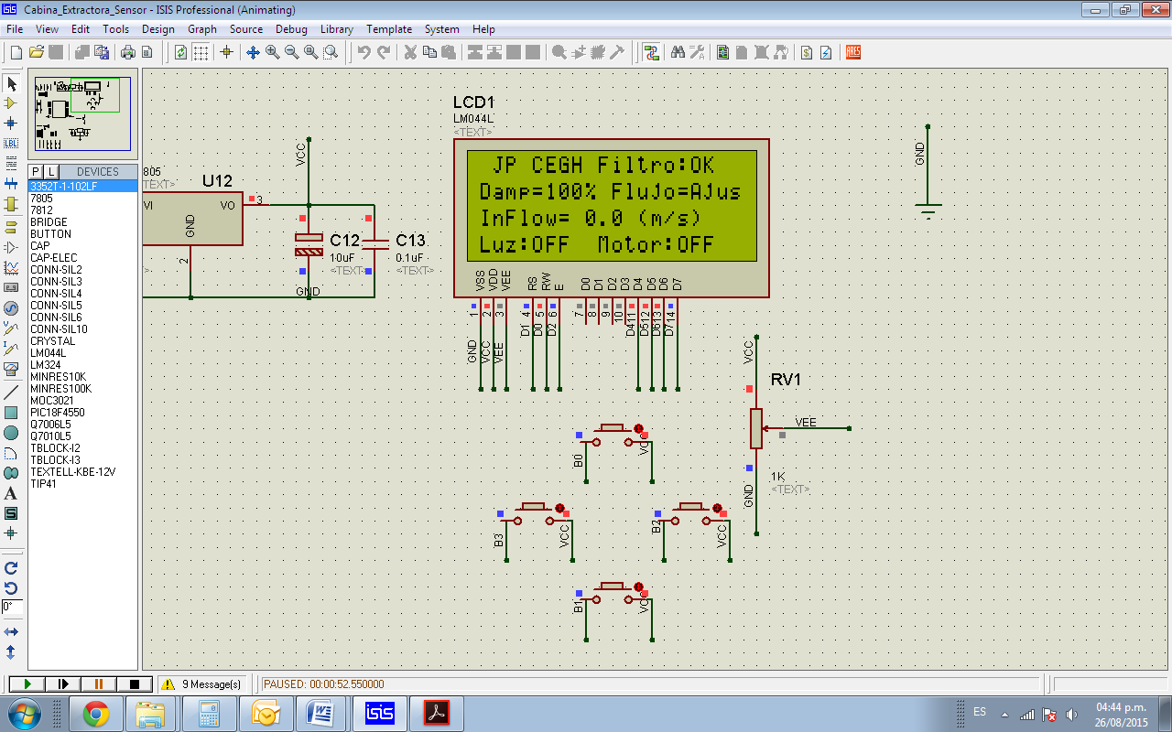

Estado de Luz Blanca Interna

Velocidad de Flujo de Aire (InFlow)

Estado de Motor Extractor

Estado de Flujo de Aire (InFlow)

Estado de Filtro

Una vez cambie el estado de flujo del modo “Ajus” (ver Figura 9), la cabina esta lista para ser utilizada.

**Figura 9. Cambio de estado de Flujo**

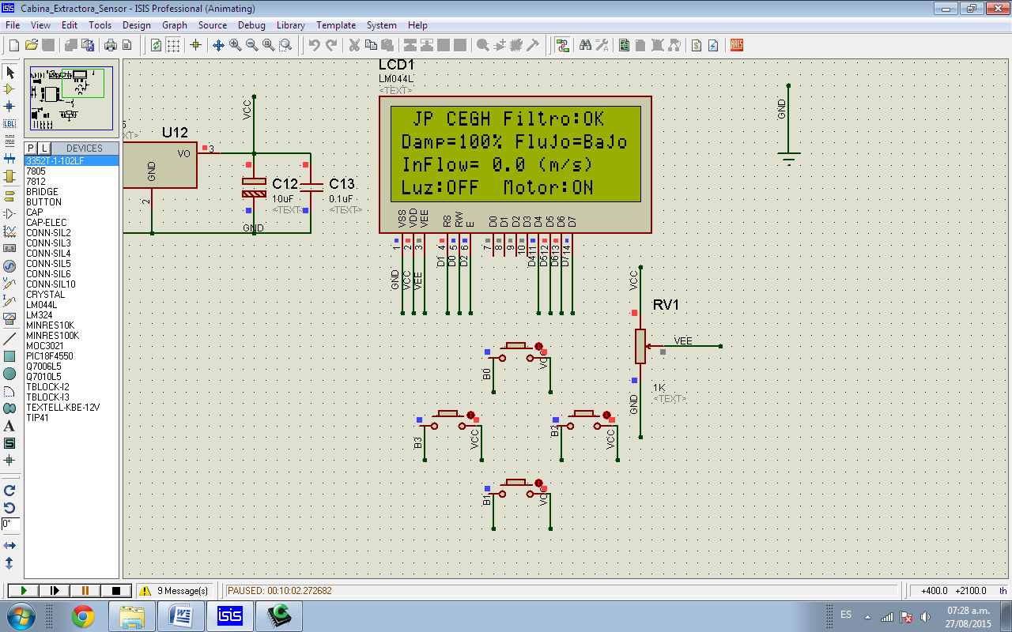

* 1. **Menú Principal**

Este Menú permite configurar opciones como:

* Alarma.
* Filtro.
* Setpoint (aplica solo para modo automático).
* Cambio de contraseña.
* Media Móvil.
* Punto Zero.
* Mantenimiento.
* Modo.
  + 1. **Alarma**

Para acceder a este menú ubique el cursor en la sección de alarma, utilizando las teclas ↑ ó ↓ según sea necesario. Una vez ubicado el cursor oprima la tecla → para cambiar el estado de la alarma.

**Figura 10. Alarma**

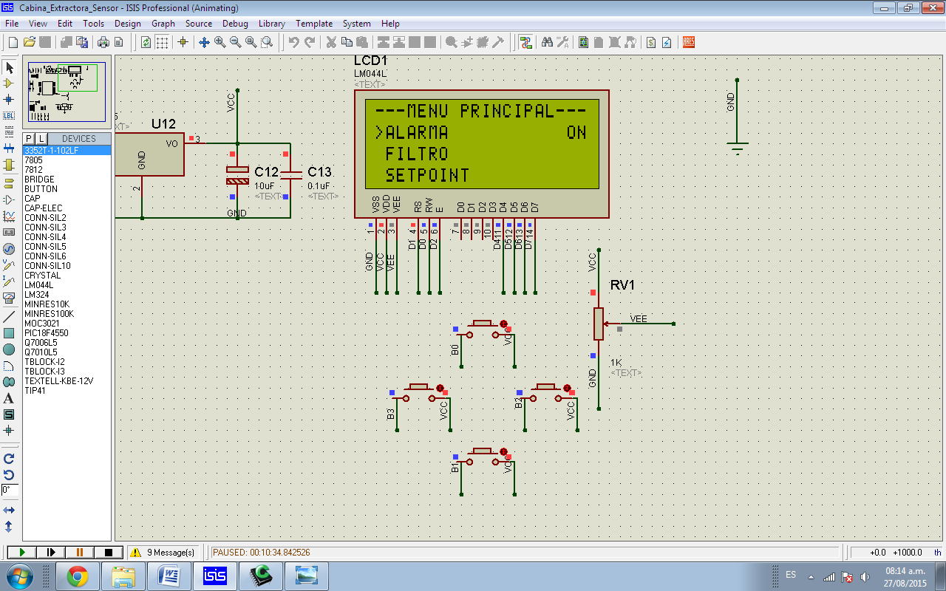

* + 1. **Filtro**

Para acceder a este menú ubique el cursor en la sección de filtro, utilizando las teclas ↑ ó ↓ según sea necesario. Una vez ubicado el cursor oprima la tecla → para acceder al menú de Filtro.

**Figura 11. Filtro**

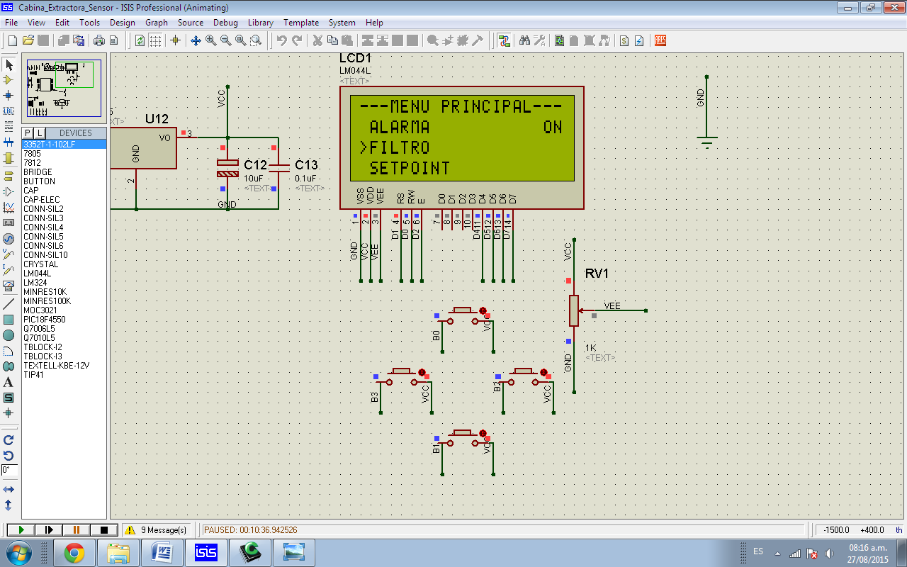

**Figura 12. Menú de Filtro**

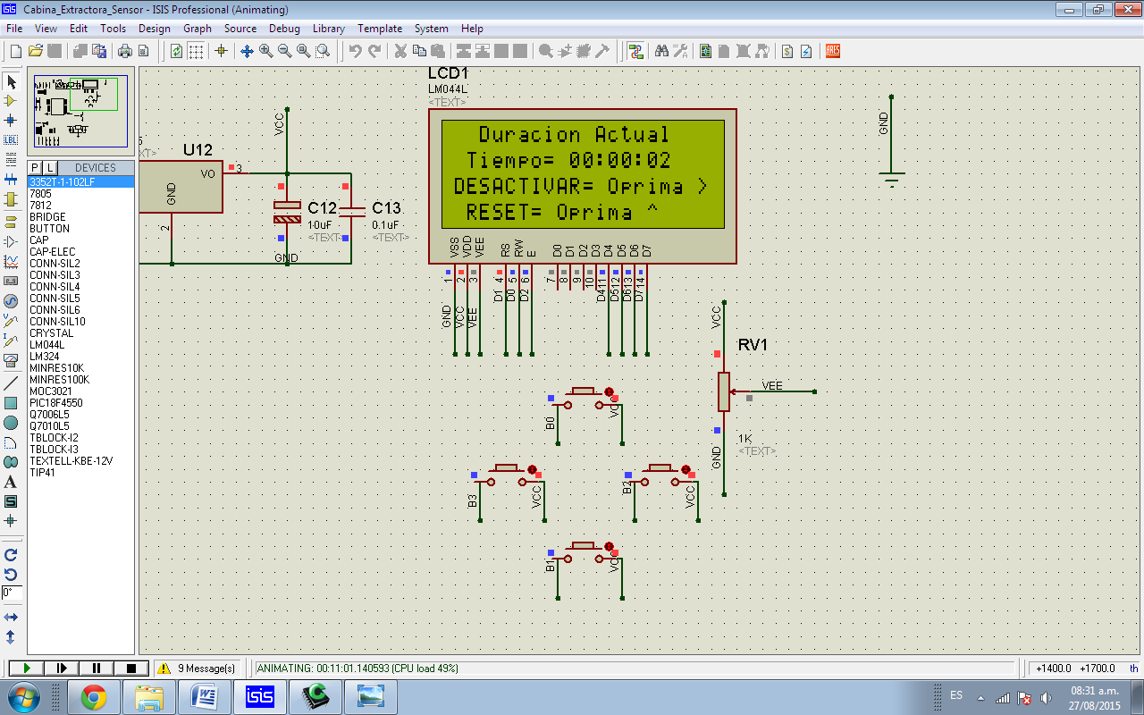

El menú de filtro trae la opción de activar/desactivar el temporizador de filtro por si se desea operar la cabina con filtro o no. Además cuenta con la opción de reiniciar el temporizador para cuando se este operando la cabina con filtro y se realice el cambio no se visualice la alarma de filtro (ver Figura 8).

Para activar/desactivar el temporizador de filtro oprima la tecla →.

Para reiniciar el temporizador de filtro oprima la tecla ↑.

Para salir de este menú sin realizar ningún cambio oprima la tecla ←.

* + 1. **Setpoint**

El Setpoint es el valor deseado al que se desea mantener la velocidad de flujo de entrada InFlow. Recuerde que esta opción solo aplica si se selecciono el modo automático.

La variación de velocidad de flujo de entrada se realiza modificando la posición del dámper automático, por lo cual, el sistema de control electrónico automático se encargara de hacer los ajustes necesarios para mantener el InFlow en el valor deseado. Recuerde que el InFlow se ve afectado si se modifica la posición de apertura del vidrio.

El valor máximo configurable de Setpoint es de 2m/s y el valor mínimo es de 0.5m/s.

Para acceder a este menú ubique el cursor en la sección de Setpoint, utilizando las teclas ↑ ó ↓ según sea necesario. Una vez ubicado el cursor oprima la tecla → para acceder al menú de Setpoint.

**Figura 13. Setpoint**

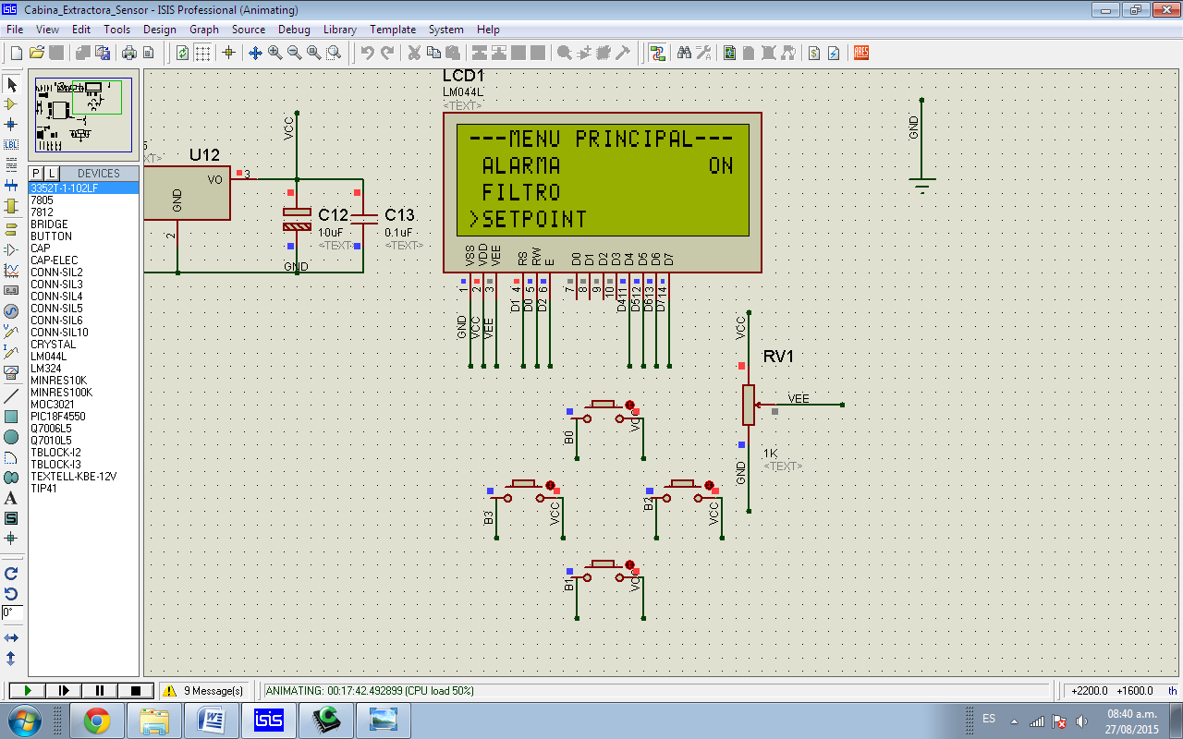

**Figura 14. Menú de Setpoint**

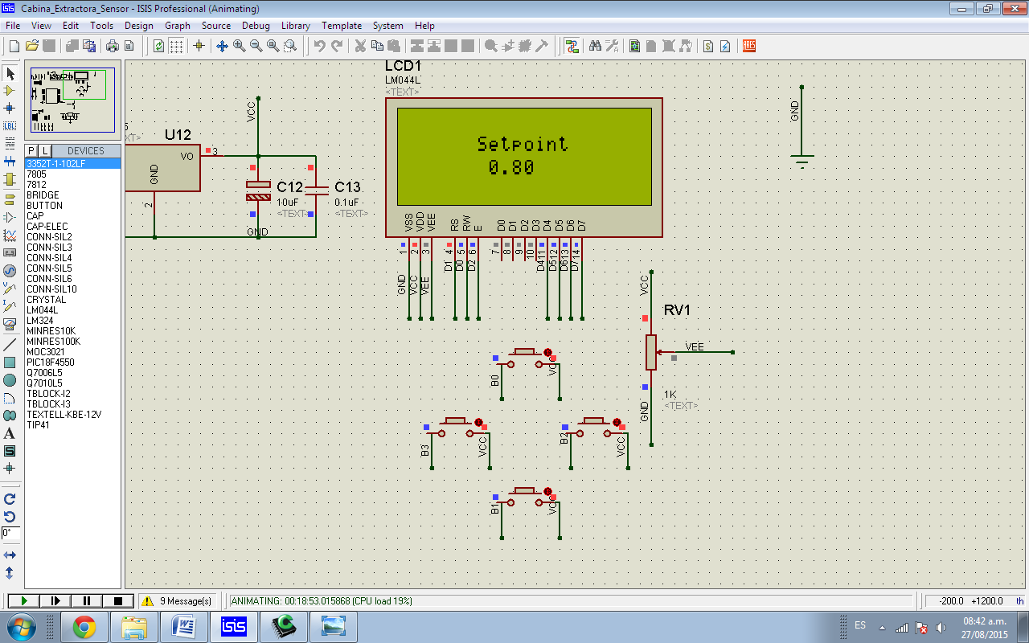

Para modificar el valor del Setpoint utilice la tecla ↑ para aumentar el valor y la tecla ↓ para disminuir el valor del Setpoint. Si desea guardar el valor de Setpoint configurado oprima la tecla → de lo contrario oprima la tecla ←.

* + 1. **Cambio de Contraseña**

Este menú permite al operador modificar la contraseña de ingreso. Recuerde que la contraseña de fábrica es 0000.

Para acceder a este menú ubique el cursor en la sección de Cambio contraseña, utilizando las teclas ↑ ó ↓ según sea necesario. Una vez ubicado el cursor oprima la tecla → para acceder al menú de cambio de contraseña.

**Figura 15. Cambio Contraseña**

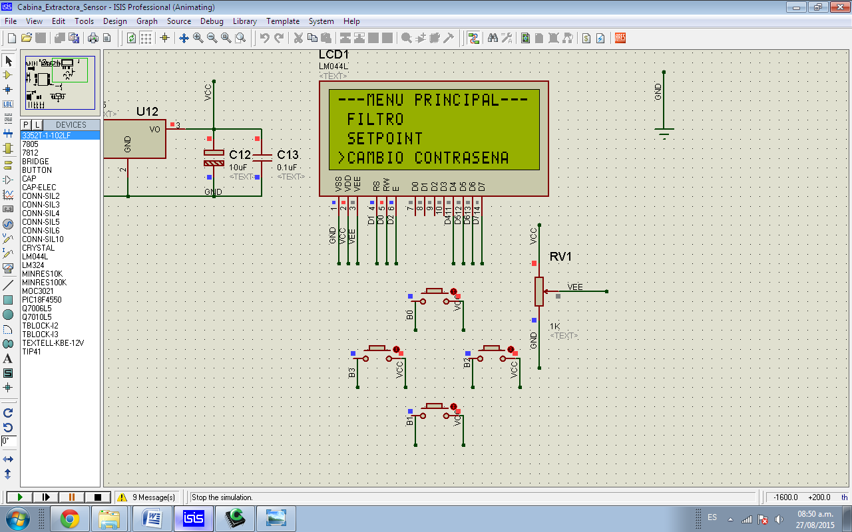

Ingrese la contraseña actual y oprima la tecla →. A continuación le solicitara que ingrese la nueva contraseña y se visualizara el mensaje de la Figura 18.

**Figura 16. Ingreso de contraseña actual**

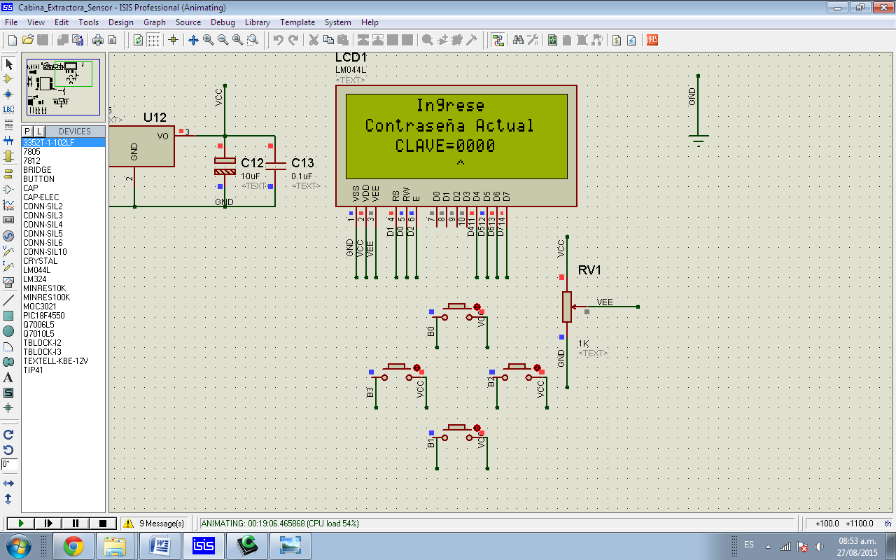

**Figura 17. Ingreso de contraseña nueva**

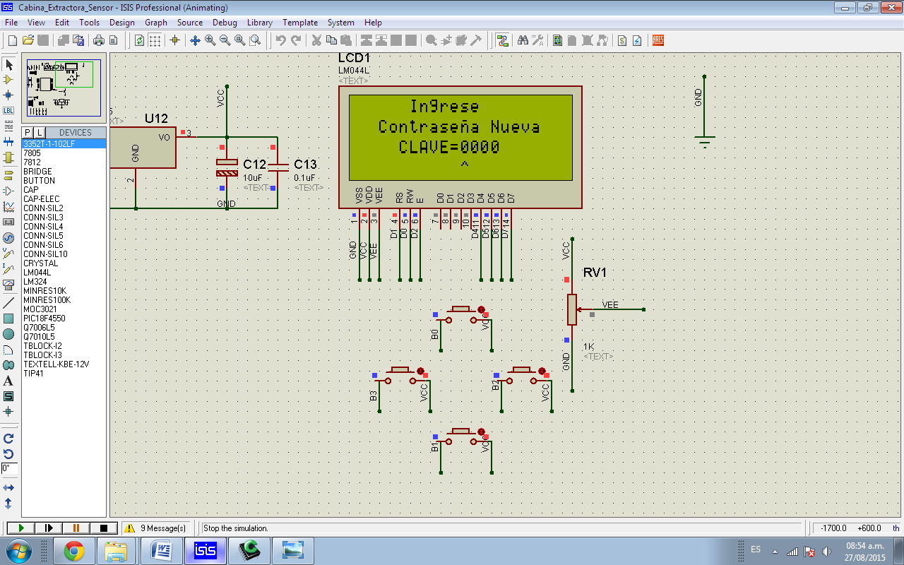

**Figura 18. Contraseña almacenada correctamente**

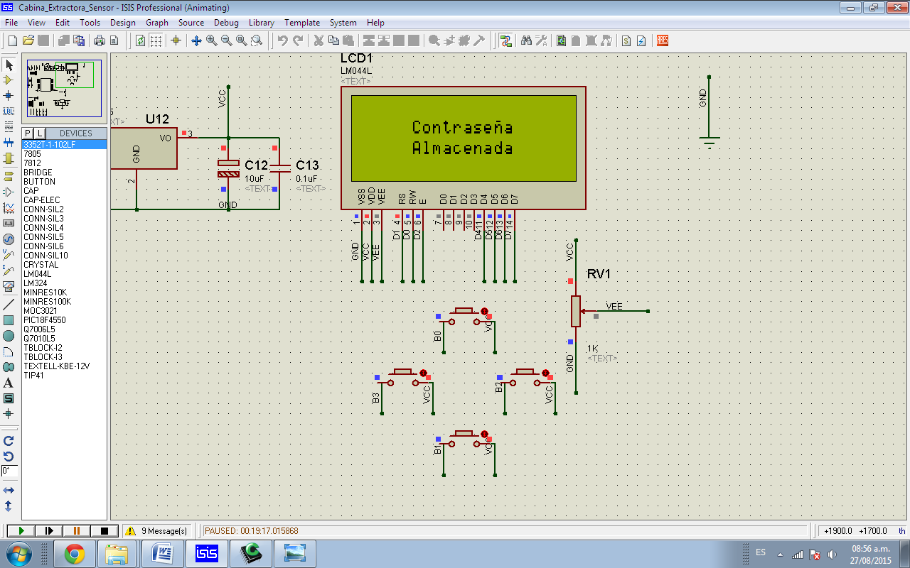

* + 1. **Media Móvil**

Este menú es utilizado cuando el sensor presenta oscilaciones constantes en el valor de la lectura del InFlow. Permitiendo que la lectura del InFlow se comporte de forma mas estable.

Recuerde que un valor mayor de media móvil hará que la lectura del InFlow se comporte de manera más estable.

Para acceder a este menú ubique el cursor en la sección demedia móvil, utilizando las teclas ↑ ó ↓ según sea necesario. Una vez ubicado el cursor oprima la tecla → para acceder al menú de media móvil.

**Figura 19. Media Móvil**

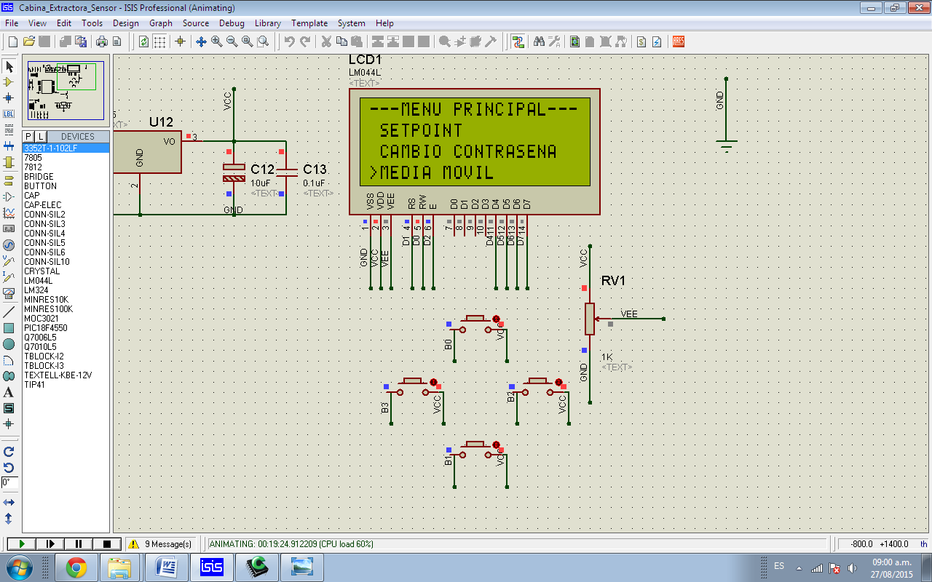

**Figura 20. Menú de Media Móvil**

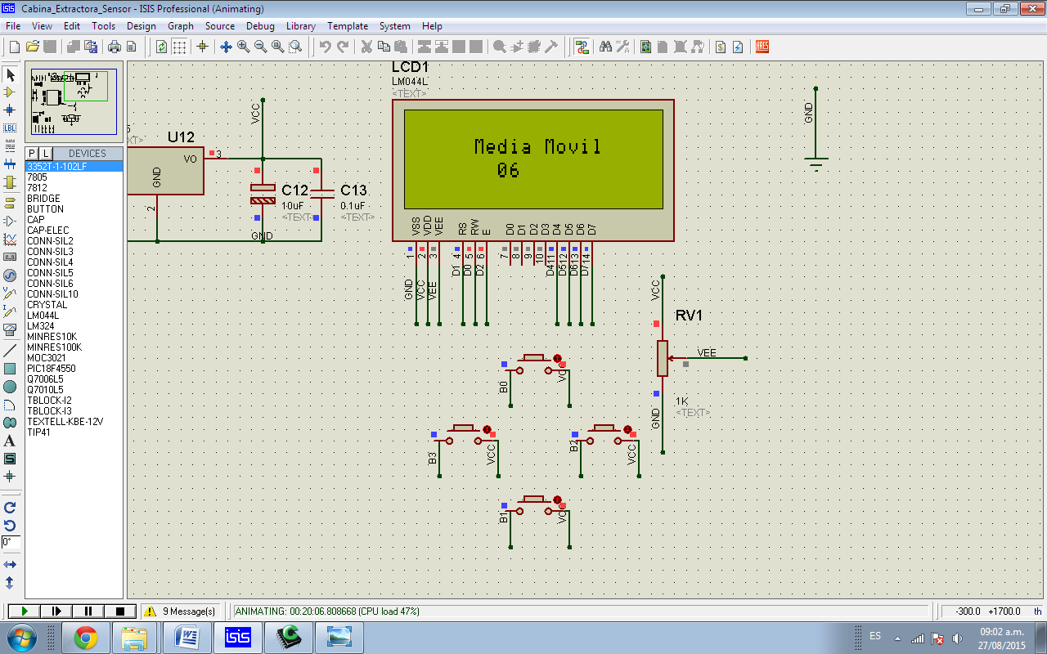

Para modificar el valor de la media móvil, utilice la tecla ↑ para aumentar el valor y la tecla ↓ para disminuir el valor de la media móvil. Si desea guardar el valor de media móvil configurado oprima la tecla → de lo contrario oprima la tecla ←.

* + 1. **Punto Zero**

**¡ADVERTENCIA!**

**Este ajuste se debe realizar solo si el sensor muestra una lectura mayor de 0.0 m/s con el estado del motor extractor en OFF. De lo contrario se afectara la lectura del InFlow.**

**Si su sistema cuenta con varias cabinas interconectadas debe dejar el estado del motor extractor de todas las cabinas en OFF. De lo contrario el motor extractor no se apagara.**

El sensor de velocidad de aire que posee la Cabina Extractora de Gases y Humos contiene una película caliente ultra sensible que detecta cambios mínimos en el flujo de aire que pasa por el. De este modo, es probable que con el tiempo, este sensor pueda sufrir algún leve desajuste que haga que la lectura del flujo de aire también presente un desajuste, ya sea por desgaste de piezas internas del sensor o por simples cuestiones de mantenimiento.

Este menú permite al operador ajustar el punto cero de medida del sensor de una manera rápida y sencilla pero a la vez eficiente. Recuerde que para ajustar el punto cero del sensor de flujo de aire, debe en primera instancia apagar el motor extractor de la cabina.

Para acceder a este menú ubique el cursor en la sección de punto Zero, utilizando las teclas ↑ ó ↓ según sea necesario. Una vez ubicado el cursor oprima la tecla → para acceder al menú de punto Zero.

**Figura 21. Punto Zero**

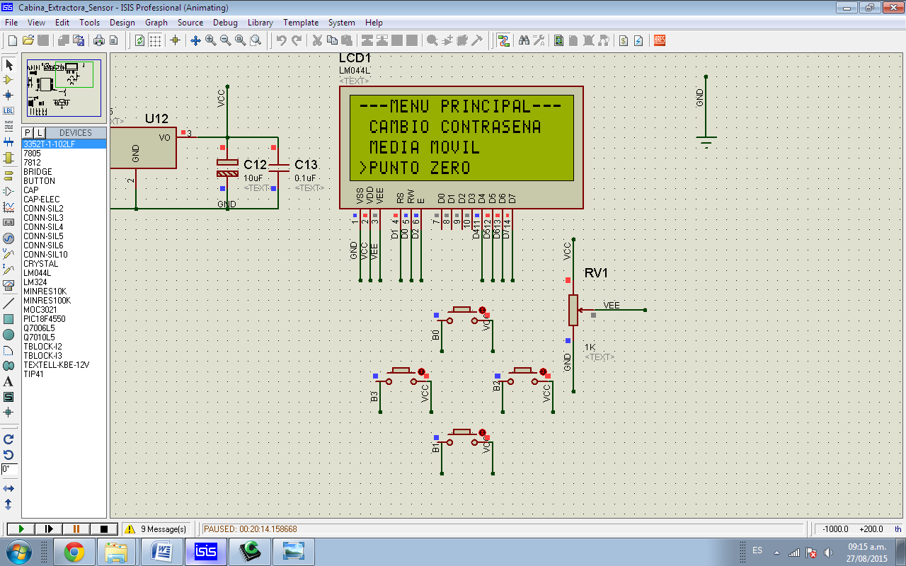

**Figura 22. Menú de Punto Zero**

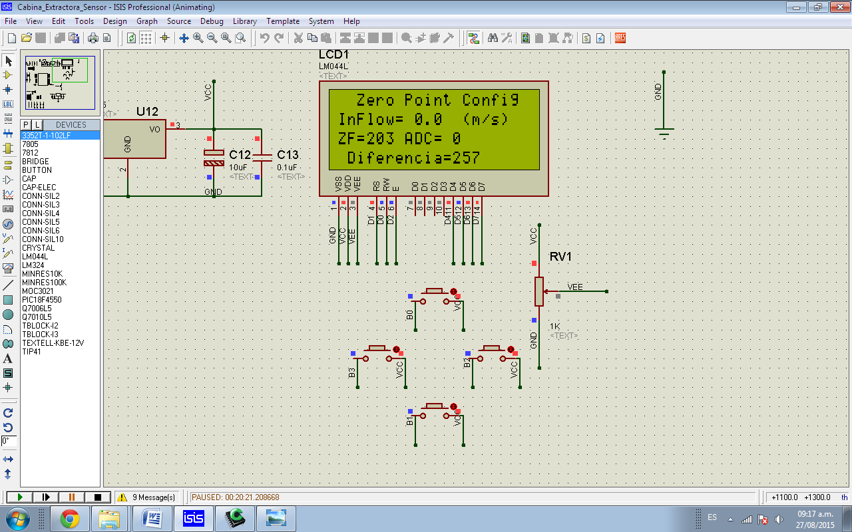

Valor Actual

Valor de fábrica

Una vez el valor actual se encuentre estable oprima la tecla → para almacenar el nuevo valor del punto cero. Si desea declinar esta opción oprima la tecla ←.

* + 1. **Mantenimiento**

**¡ADVERTENCIA!**

**No utilice este menú si no ha sido capacitado para esto. De lo contrario puede afectar drásticamente el funcionamiento de la cabina.**

Este menú es utilizado únicamente por el fabricante. Para mayor información contáctese con el departamento técnico de JP Inglobal en la ciudad de Bogotá (Colombia).

* + 1. **Modo**

La Cabina Extractora de Gases y Humos cuenta con tres modos de funcionamiento para el control automático de la velocidad de flujo de entrada.

Para acceder a este menú ubique el cursor en la sección de Modo, utilizando las teclas ↑ ó ↓ según sea necesario. Una vez ubicado el cursor oprima la tecla → para acceder al menú de Modo.

**Figura 23. Modo**

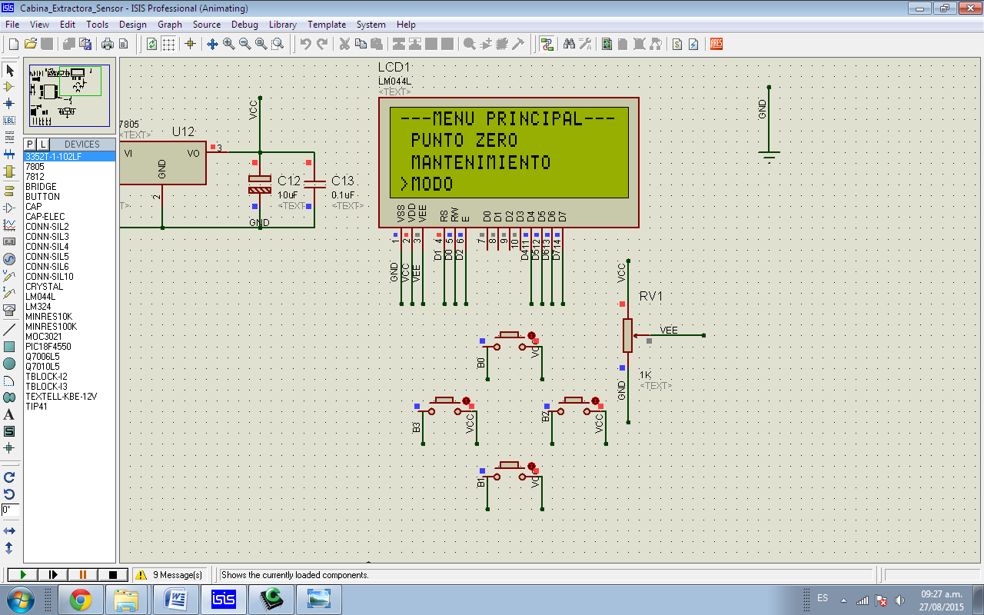

**Figura 24. Menú de Modo**

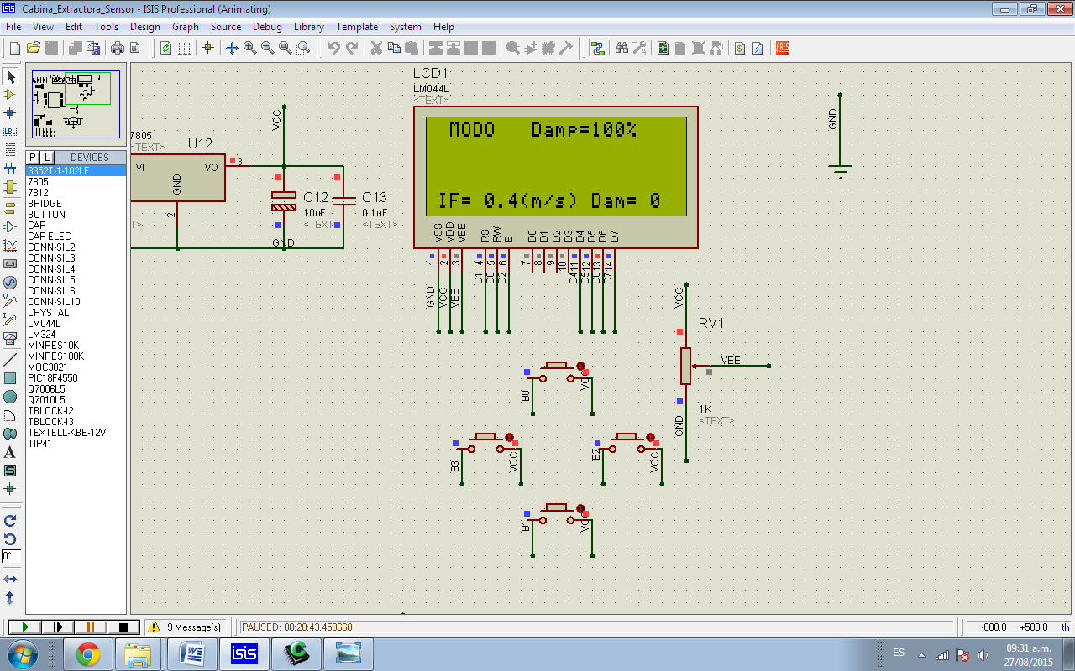

* + - 1. **Modo Manual**

El modo manual se encargara de abrir totalmente el dámper cuando se inicie el funcionamiento de la cabina y de cerrar totalmente el dámper cuando esta se apague.

Para poder utilizar el modo manual mantenga oprimida la tecla ↑ durante 1.5 segundos aproximadamente. A continuación se visualizara el mensaje de la Figura 25.

**Figura 25. Modo Manual**

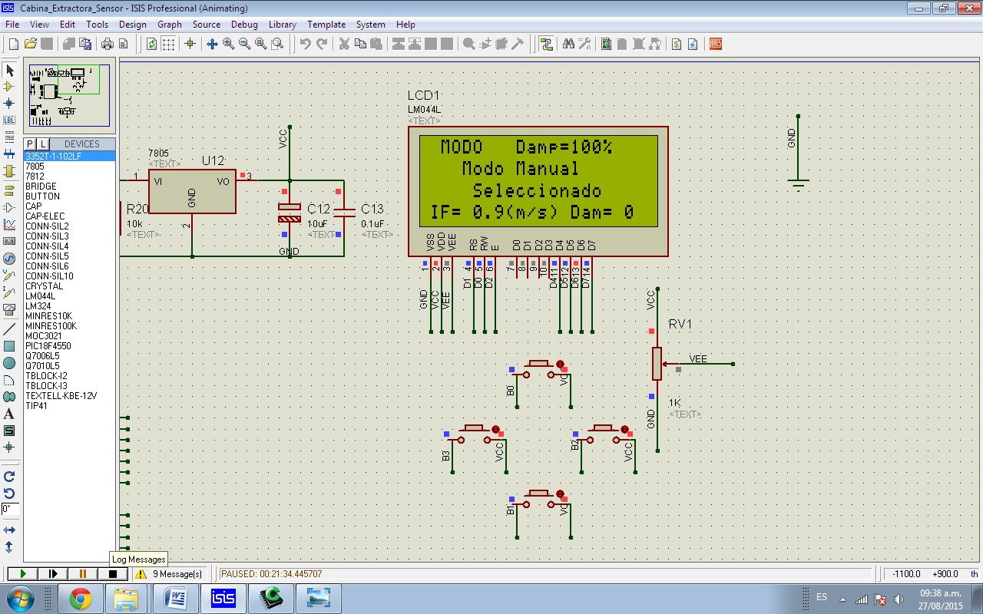

* + - 1. **Modo Semi**

El modo semi permite al operador configurar el valor de apertura del dámper. El dámper automáticamente se ajustara a este valor una vez la cabina entre en funcionamiento.

Para poder utilizar el modo semi mantenga oprimida la tecla → durante 1.5 segundos aproximadamente. A continuación se visualizara el mensaje de la Figura 26.

**Figura 26. Modo Semi**

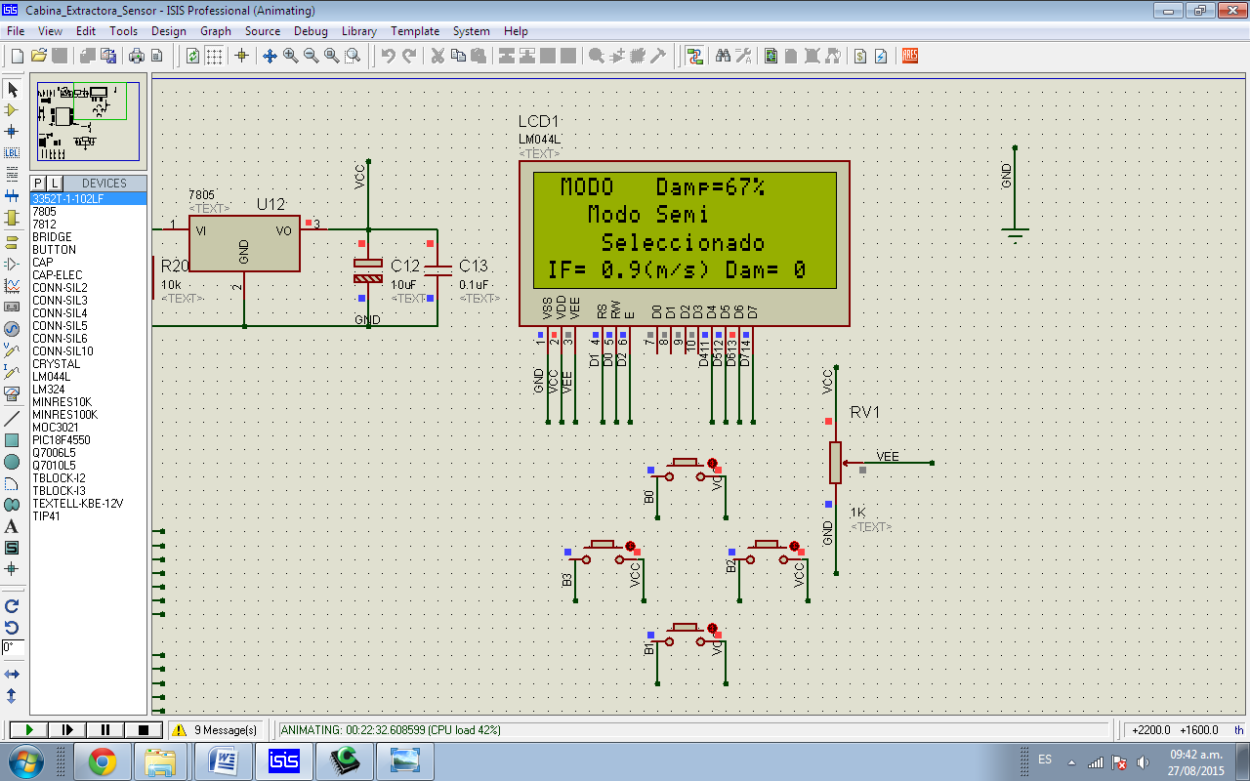

* + - 1. **Modo Auto**

El modo auto permite al operador configurar el valor de la velocidad del flujo de entrada de la cabina (ver sección 4.4.3).

Para poder utilizar el modo auto mantenga oprimida la tecla ↓ durante 1.5 segundos aproximadamente. A continuación se visualizara el mensaje de la Figura 27.

**Figura 27. Modo Auto**

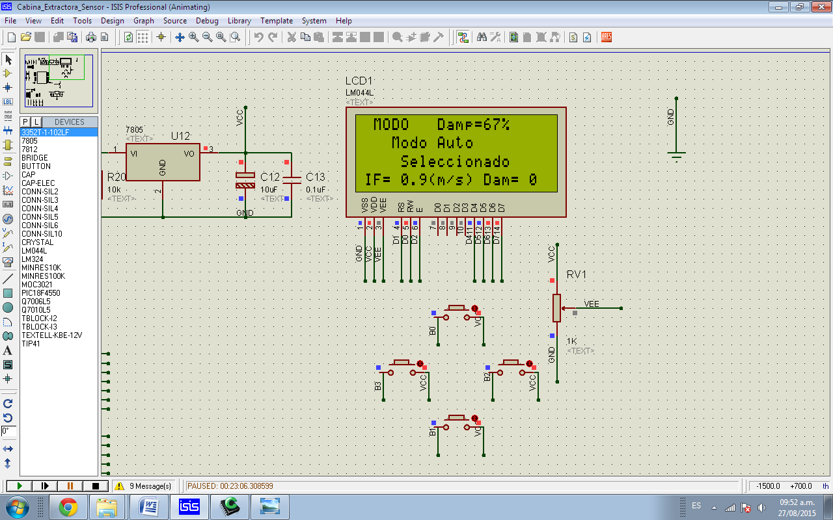

1. **ESPECIFICACIONES**

|  |  |  |
| --- | --- | --- |
| ***Sistema de la Cabina Extractora de Gases y Humos*** | | |
| **Cuerpo Interior** | **Material** | Acero Inoxidable 304 con recubrimiento de pintura a base de Zinc. |
| **Bafle** | En Fibra de vidrio con recubrimiento para mayor resistencia química. |
| **Diseño** | Diseño exclusivo para evitar reflujo dentro de la cabina. |
| **Estación de control** | **Visualizador** | Display LCD de 4X20 |
| **Función** | Monitoreo y control la cabina extractora de gases y humos. |
| **Flujo de Aire** | **Damper** | Automático con 3 modos de configuración. |
| **Rango** | 0.5 m/s hasta 2.0 m/s, visualización en escala de 0.1 m/s. |
| **Control** | 3 Modos de control para mantener flujo estable. |
| **Sensor** | Medidor de masa de aire de película caliente. |
| **Servicios** | **Tomas Eléctricas** | 2 tomas eléctricas dobles reguladas de 110V con polo a tierra. |
| **Llaves de servicio** | 2 Llaves de servicio con posibilidad de cuatro. |

|  |  |  |  |  |  |
| --- | --- | --- | --- | --- | --- |
| **Requerimientos**  **Eléctricos** | **220VAC** | 60 Hertz | | 2 Fases + Neutro +Tierra | 20 Amps |
| **Dimensiones de Cabina** | | **Varían según modelo** | | | |
| **Peso neto** | | **80 Kg** | | | |
| **Condiciones ambientales para la operación** | | | 10-35°C, hasta 80% de humedad relativa, sin condensación. | | |

1. **LIMPIEZA**

**¡PRECAUCIÓN!**

**Nunca limpie la Cabina Extractora de Gases y Humos o sus componentes con químicos o materiales abrasivos.**

**¡ADVERTENCIA!**

**Siempre apague la Cabina Extractora de Gases y Humos y desconecte el cable de poder antes de realizar la Limpieza.**

Al menos una vez al mes, limpie todas las partes de vidrio, plásticas y metálicas de la unidad. Use un paño suave humedecido con agua o detergente leve. Si se usa detergente, remueva todo el residuo enjuagándolo con agua limpia.

1. **MANTENIMIENTO**

El mantenimiento preventivo mantiene su equipo en condiciones adecuadas de trabajo. Cuando se realiza rutinariamente, el mantenimiento resulta en una vida útil más larga para su equipo. También reduce pérdida de tiempo debido a fallas del equipo.

* Mensualmente verificar el recorrido completo del mecanismo del vidrio, con el fin de que no se encuentre obstruido o forzado.
* Mensualmente Verificar que todas las conexiones del equipo no presentan ningún tipo de desgaste o daño.

1. **SERVICIO**

Si ocurre cualquier problema con el sistema de su Cabina Extractora de Gases y Humos o sus componentes individuales, no intente realizar ningún arreglo. Servicio no autorizado puede invalidar la garantía. Por favor contacte el departamento de servicio de JP Inglobal.

En cualquier comunicación con JP Inglobal por favor refiérase al número del modelo, el número de fabricación de las partes y el número de serial de la unidad.

* 1. **Solución de problemas**

**¡ADVERTENCIA!**

**Siempre apague Cabina Extractora de Gases y Humos y desconecte el cable de poder antes de realizar cualquier mantenimiento.**

Como con cualquier equipo, a veces se presentan dificultades. Si experimenta algún problema con la operación de su Cabina Extractora de Gases y Humos consulte la siguiente lista de síntomas. Puede ser capaz de resolver la situación usted mismo de manera fácil y rápida.

Si el problema no se encuentra en la lista, o si las soluciones sugeridas no funcionan, por favor comuníquese con el centro de servicio de JP Inglobal. Aparte de las soluciones propuestas a continuación, no intente arreglar el equipo usted mismo.

|  |  |
| --- | --- |
| **Problema** | **Posible solución** |
| El vidrio no se mueve | * Verifique que la guaya que sostiene el vidrio se encuentre sobre la polea |
| El Display de la consola no enciende o muestra caracteres extraños. | * Oprima el botón de Reset y encienda nuevamente el equipo. * Verifique que el cable de poder se encuentre conectado tanto al equipo como a un tomacorriente. |

## GARANTÍA

La empresa JP INGLOBAL CIA LTDA concede un periodo de garantía de 1 año para este producto. Este periodo de garantía inicia a partir del día que el equipo (JP-Cabina Extractora de Gases y Humos) fue facturado. Dicha garantía comprende fallos del material y funcionamiento.

No se incluyen en la citada garantía los daños ocasionados por transporte, inspección interna de los equipos (sin autorización de JPINGLOBAL CIA LTDA) y por mal uso.

Para aplicación de garantía contactar directamente a JPINGLOBAL CIA LTDA Tel 6028502.

Por fallo de material la empresa está en todo su deber de reparar el instrumento con entera disposición.

La empresa JP INGLOBAL LTDA no se hace cargo de daños originados por manipulación indebida.

Cualquier modificación del texto de esta garantía requiere la confirmación escrita de JP INGLOBAL CIA LTDA.

Esta garantía NO aplica si el daño es causado por incendio, accidente, uso incorrecto, descuido, ajuste o reparación incorrecta, o daño causado por la instalación, adaptación, modificación, colocación de piezas no aprobadas o reparaciones realizadas por personal no autorizado.

Esta garantía NO aplica si los sellos de seguridad se encuentran rotos o han sido violentados.

CAMBIOS

Para garantizar la seguridad del equipo los cambios deben adquirirse a J.P. INGLOBAL Cía. Ltda.

1. **CLAUSULA EXONERATIVA DE RESPONSABILIDAD**

La empresa JP INGLOBAL LTDA no se hace responsable de daños ocasionados por manipulación indebida.

Así mismo, se excluye de toda responsabilidad por daños derivados por empleo de sustancias no compatibles con el equipo.

**JP. Inglobal Ltda.**

**Calle 93 No. 46 - 44 B. Castellana. Teléfonos: Fijo. (1)6028502.**

**Correos:** [**ingenieriajp@hotmail.com o**](mailto:ingenieriajp@hotmail.com)[**comercial@jpinglobal.com**](mailto:COMERCIAL@JPINGLOBAL.COM)

**Bogotá- Colombia**